PLA DE TREBALL 30 SETEMBRE- 4 D’OCTUBRE
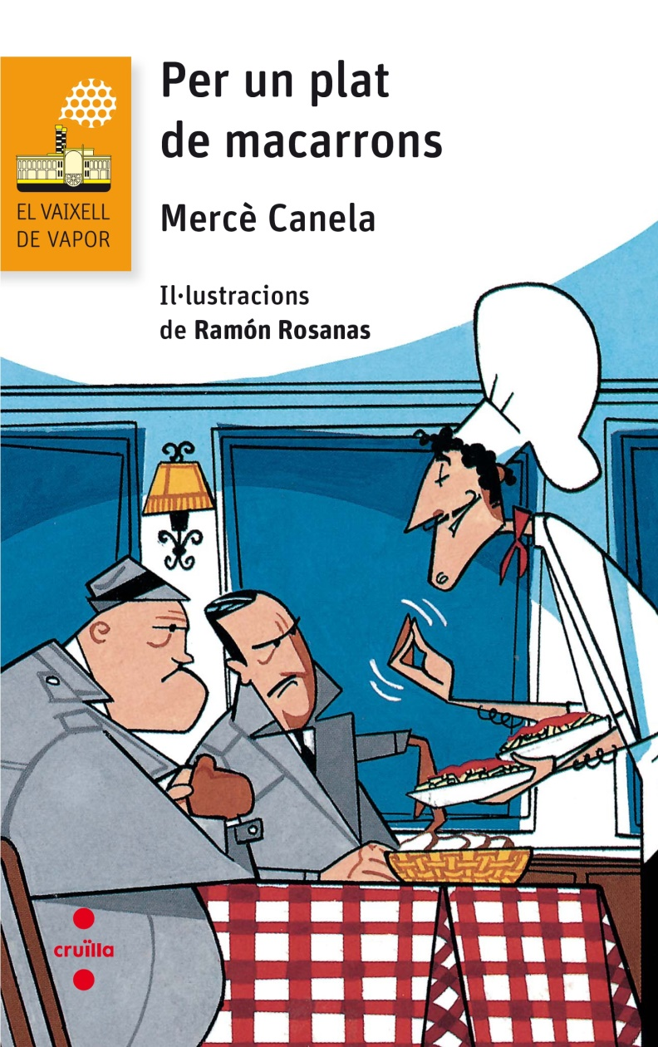
Hice
Emociono
Felicitar
Pequeña
Mejorar

EINES | Enginys matemàtics , taules  La recepta, problemes  El relat fantastic  Consecuencias del cambio climático  El plàstic i les deixalles  Per un plat de macarrons- lectura en veu alta
BAULES | Triar la baula
VIP | Autoretrat
TUTORIA | Pares el que em preocupa de l’ escola és.....

